Intervisie 7 december 2023
Hieronder vind je een aantal onderdelen die ik uit jullie eigen rapportage knipte en plakte. Zo zie je hoe divers het schrijven kan en mag zijn! Ik hoop dat jullie elkaar kunnen inspireren en ik hoop jullie blik scherp te houden vanuit de gedachten: behoud of neem mee wat goed is en groei door in wat nog beter of anders kan!
Het oogt rommelig, excuus daarvoor. In de jaren hiervoor ontving ik Worddocumenten ….. nu veel pdf’s, vandaar.
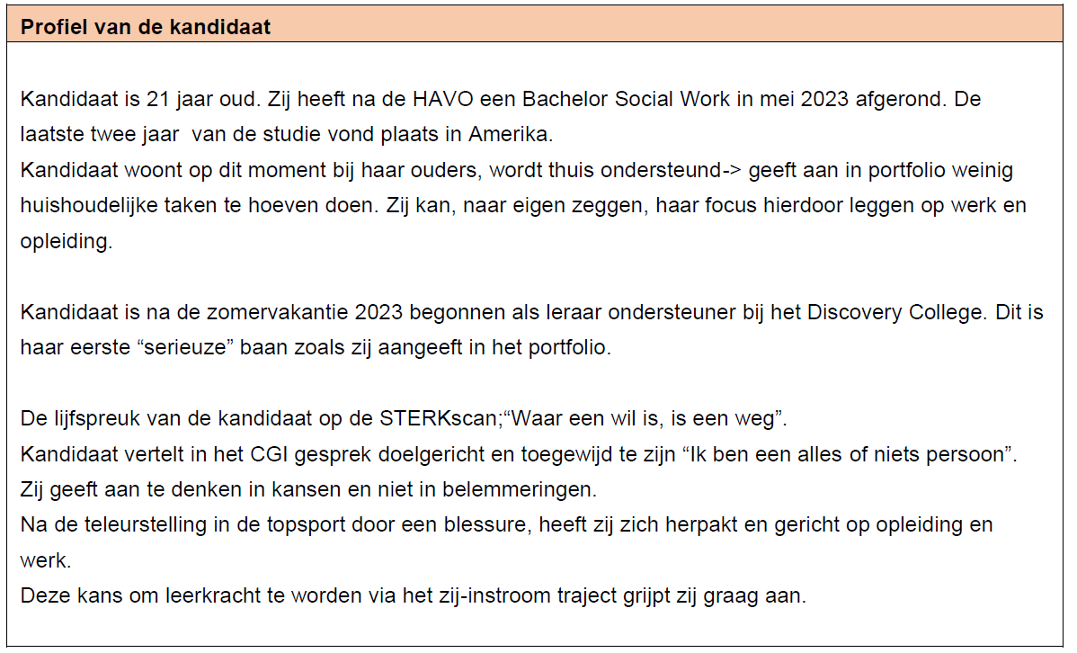
Profiel van de kandidaat
De kandidaat is een vrouw van 36 jaar. Ze is afgestudeerd in 2010 aan de VU te Amsterdam en heeft een Master Communicatiewetenschap. Na haar studie was ze werkzaam in diverse marketingcommunicatie- functies, waarvan de laatste 10 jaar bij Ernst & Young als projectmanager Marketing en Communicatie. Zij heeft zich bij deze werkgever kunnen ontwikkelen in haar vak en roemt haar fijne collega’s. Momenteel is ze verantwoordelijk voor de effectiviteit en resultaatgerichtheid van haar afdeling. In de STERKscan schrijft ze trots te zijn op haar bijdrage aan het resultaatgericht werken.

Toch bekroop haar al langere tijd het idee dat er iets ontbreekt in het werk. Ze zocht naar mogelijkheden om iets maatschappelijk relevants te doen. Toen haar 2 kinderen naar de basisschool gingen, begon het te kriebelen. Ze werd hulpouder op school, begeleidt een groepje kinderen die leren lezen met BOUW en ervaart hoe leuk het is om kinderen stappen te zien maken en een band met hen op te bouwen. Ze besloot het roer om te gooien.

Ze wil graag de overstap maken naar het basisonderwijs, omdat ze betekenisvol werk wil doen. Een van haar drijfveren uit de STERKscan luidt:` betekenisvol werk doen, bijdragen aan de ontwikkeling van kinderen, een basis voor de rest van hun leven.’ Tijdens haar studie begeleidde ze als student-assistent andere studenten. Ze heeft het altijd leuk gevonden om anderen te helpen, dingen te begrijpen en haalt daar in haar huidige werk het meeste energie uit.

Op de STERKscan noemt zij onder meer als kwaliteiten: geduldig, empathisch en gestructureerd. Dit zien de assessoren terug in het portfolio, op de simulatiedag en in de praktijk.

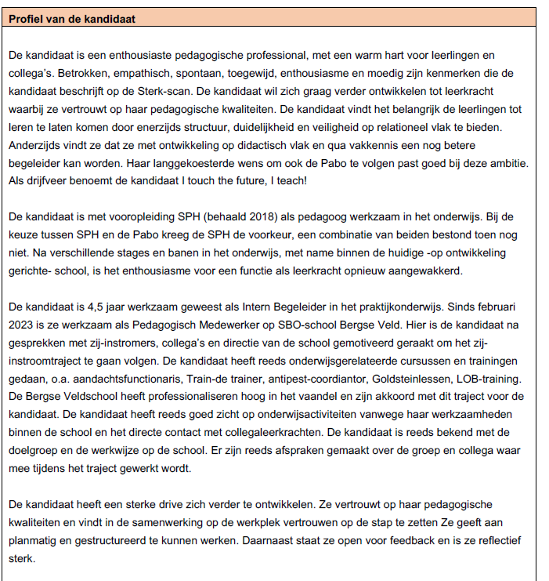

Profiel van de kandidaat
De kandidaat is een man 46 jaar en vader van twee kinderen in de basisschoolleeftijd. Na de HAVO in Raalte in 1996 te hebben afgerond is de kandidaat journalistiek gaan studeren aan de Fontys Hogeschool in Tilburg met als specialisatie tijdschriftjournalistiek. Hij heeft stagegelopen bij Voetbal Magazine en verschillende kranten in Amsterdam en Rotterdam. Sinds 2005 is de kandidaat werkzaam in verschillende management- en marketingfuncties in binnen- en buitenland (Taiwan). Als avontuurlijk reiziger en sportbeoefenaar heeft hij in 2004 als skileraar in Oostenrijk gewerkt en traint hij tegenwoordig het hockeyteam van zijn kinderen.

Tijdens de Corona lockdown heeft de kandidaat zijn eigen kinderen leren rekenen, lezen en schrijven. Hij vond het zo leuk om met kinderen te werken dat hij zich is gaan beraden op een overstap naar het onderwijs. Een kennis raadde hem het boek: “Opeens weet je het…. Je wordt leerkracht” aan. De kandidaat geeft aan dit boek “verslonden” te hebben en kwam tot inzicht dat dit is wat hij wil.

De kandidaat vindt het erg leuk kinderen te zien groeien en ontwikkelen geeft hij aan in de STERKscan. Kandidaat licht in het CGI toe dat hij graag in vrijheid werkt en zijn creativiteit in het onderwijs denkt kwijt te kunnen. Hij geeft aan over aanpassingsvermogen te beschikken. Met zijn rustige en geduldige aard en zijn oprechte interesse in kinderen denkt hij een positieve bijdrage aan hun ontwikkeling te geven. In zijn portfolio beschrijft hij dat hij zich, door zijn marketingachtergrond, snel in de belevingswereld van een kind kan verplaatsen. Hij is goed in taal en spelling, kan goed met deadlines omgaan en tot de kern van een onderwerp komen.

De beelden op de STERKscan illustreren zijn periode in Taiwan en zijn gezin. De kandidaat heeft als motto dat je alles kunt bereiken door te doen wat je echt wilt. Het CV toont aan dat de kandidaat regelmatig van werkgever is veranderd. De kandidaat licht tijdens het CGI toe dat hij nu overtuigd is van zijn keuze om naar het onderwijs over te stappen. Hij heeft zich, zo blijkt uit het portfolio, een jaar lang uitgebreid georiënteerd op de verschillende mogelijkheden om als zij-instromer deze overstap te maken.

Met de lesvoorbereidingen heeft de kandidaat zich op de inhoudelijke opdracht van het onderwijs georiënteerd. Ofschoon hij weinig ervaring heeft met doorlopende leerlijnen en nog niet veel voor de klas heeft gestaan geeft hij in het CGI aan een goed beeld te hebben van de verwachtingen. Ook denkt hij creatieve oplossingen te vinden die het onderwijs leuk en leerzaam maken.

Over de stelling dat “hersenen van meisjes eerder volgroeid zijn, academischer bedraad en minder impulsief dan jongens” (uit het portfolio ‘Motivatie en kijk op het onderwijs’) geeft kandidaat de onderbouwing dat hij dat zelf heeft gemerkt. Hij denkt dat meer mannelijke leerkrachten nodig zijn om het onderwijs ook goed te laten aansluiten bij jongens en pleit voor meer beweging onder schooltijd. De kandidaat heeft zijn conclusies niet uit boeken of onderzoeken getrokken, maar gaat uit van zijn eigen ervaringen.

De kandidaat zal bij aanvang van het zij-instroomtraject 2 dagen voor de klas staan in groep 3 of 6. Zelf heeft hij een voorkeur voor groep 5/6. De praktijkopdracht vindt plaats in groep 5/6. De eerste 5 maanden staat hij boventallig ingepland. Na de zomervakantie zal hij binnen dezelfde stichting SCOH voor de klas komen. Voorafgaand aan het assessment heeft hij een aantal dagen op deze school meegedraaid.

(VAK) DIDACTISCH HANDELEN
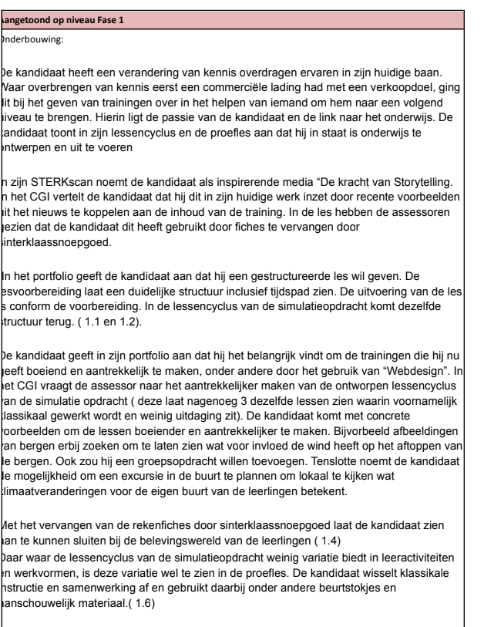
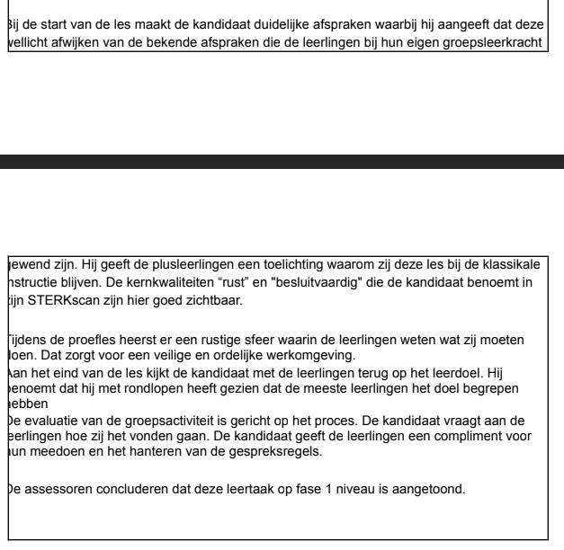
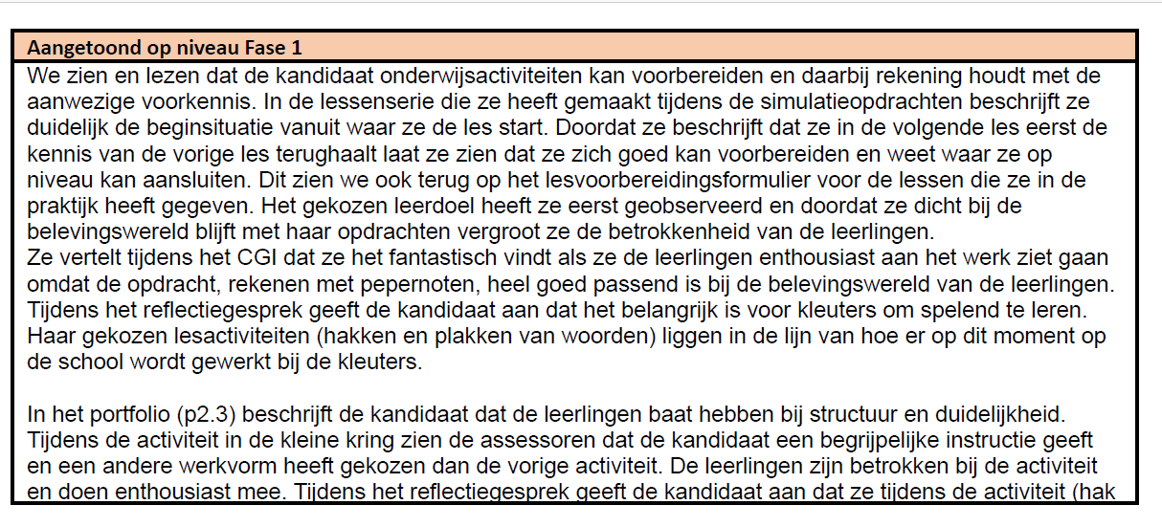
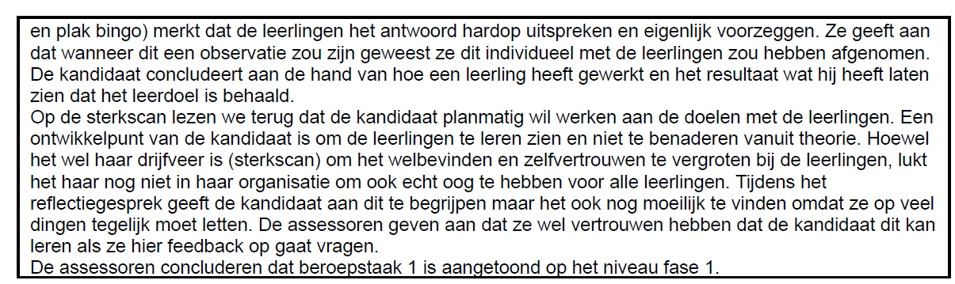
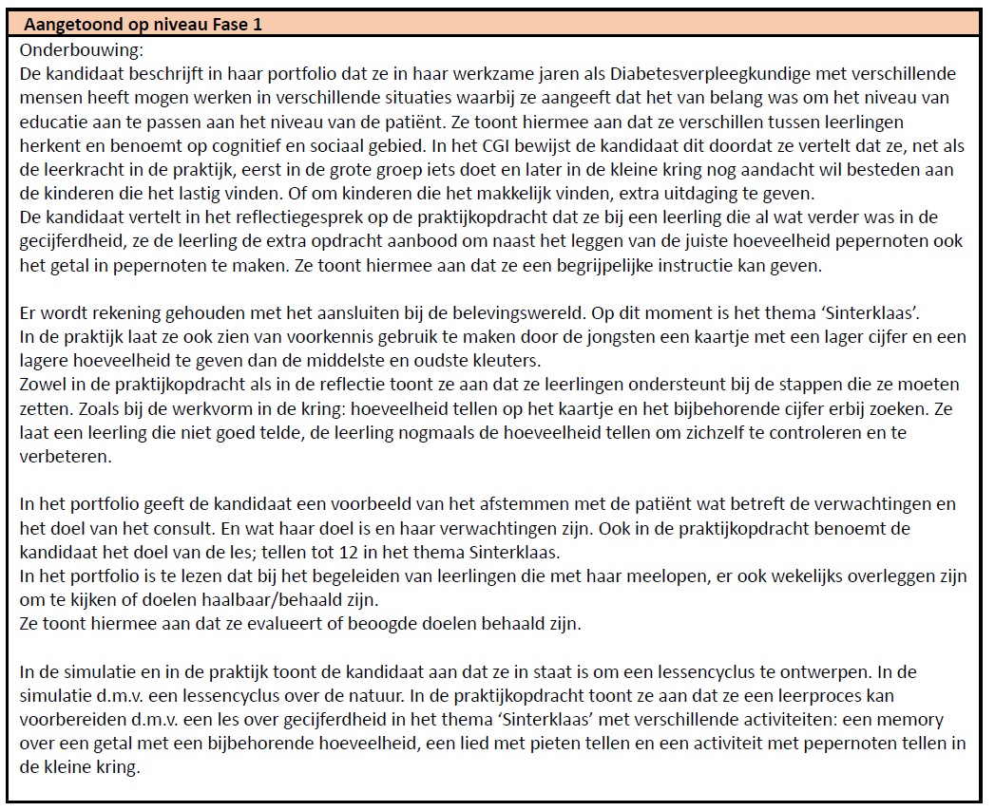
Niet aangetoond op niveau Fase 1
In de eerste simulatieopdracht heeft de kandidaat een analyse gemaakt op een taalopdracht. De soorten fouten herkent hij. Dat er sprake is van een niveauverschil herkent hij niet.
In de tweede simulatieopdracht heeft de kandidaat gekozen voor de lessenserie rondom het thema “natuur en techniek”. De lesdoelen (luisteren naar een weerbericht, het maken van een nieuwsbericht en vlog) zijn creatief en betekenisvol en dragen bij aan de taalontwikkeling. De werkvormen zijn goed beschreven; klassikaal, individueel, klassikaal. De kandidaat herhaalt dit in de drie lessen, wat het geheel wat eentonig maakt. Het valt op dat de kandidaat leerkrachtactiviteiten beschrijft die ook door de kinderen kunnen worden uitgevoerd. Zo zoekt hij zelf nieuwsberichten, terwijl hij dit door de kinderen kan laten doen. Het materiaal: digibord, Snappet en wisbordjes is weinig verrassend. Bij de opdracht om een vlog van 5 minuten te maken worden de hulpmiddelen niet benoemd.

De kandidaat heeft een aantal lessen uitgevoerd op de stageschool en hierop feedback gekregen. In het feedbackformulier van de begeleider staat dat de kandidaat gebruik maakt van de voorkennis van de kinderen en bij hun belevingswereld probeert aan te sluiten. Een juiste voorbereiding toont de kandidaat aan met de lesvoorbereidingen die als bijlage aan het portfolio zijn toegevoegd.

Voor de praktijkopdracht heeft de kandidaat een taalles voorbereid. Hij geeft een les van 45 minuten met als doel nieuwe woorden te leren over gedrag en gevoelens. De voorbereiding bevat de uitgeschreven werkvorm en organisatie. De tijdlijn is realistisch en passend voor de doelgroep. De tweede les betreft een klassengesprek van 10 minuten over speelgoed.

De les begint met een korte introductie en een toelichting op de aanwezigheid van de assessoren. De les gaat over gedrag en gevoelens. Het doel is het uitbreiden van de woordenschat. De kandidaat vertelt dat mensen zich op een bepaalde manier “uitdrukken”, hij benoemt een aantal woorden: “uitdrukking, boosheid, voorgevoel, bescheiden, humor.” De woorden staan op het smartboard. Het smartboard staat overwegend op de openingspagina. De kandidaat leest een ankerverhaal voor. Hij moet het lezen veelvuldig onderbreken om een kind dat een aantal blokjes op zijn tafel heeft tot de orde te roepen. De kandidaat noemt het kind een aantal keer bij naam. Soms zegt hij de naam en zegt dat het kind rechtop moet zitten, stil moet zijn en op moet letten. Als het kind voor hem gaat staan en roept: “Grrr, ik ben boos.” zegt de kandidaat: “Doe normaal!” en maant het kind op zijn plaats. Na nog een aantal onderbrekingen pakt hij bij het kind een blokje weg. Als het kind protesteert pakt hij nog een blokje weg. Hij geeft geen toelichting. Tijdens het verhaal blijft het kind de les verstoren. De kandidaat is mede hierdoor moeilijk te verstaan. De klas wordt intussen ook onrustig en rumoerig en verliest de aandacht. Als het echt niet meer gaat roept de kandidaat: “Focus!”, houdt zijn handen omhoog en klapt. De kinderen doen de armen ook omhoog en even is het stil. Zodra de les wordt voortgezet is het weer rumoerig. Intussen heeft het eerdergenoemde kind geen blokjes meer en wordt het naar de gang gestuurd.

De kandidaat controleert niet of de instructie is begrepen. Hij laat de klas een oefening maken op hun IPad. De onrust is nu minder storend. Wanneer de kandidaat de aandacht weer wil pakken moet hij hier veel moeite voor doen. Gedurende de les maakt de kandidaat zes keer gebruik van de “focusklap”. De klas wordt dan even stil, maar zodra de les wordt voortgezet is de aandacht verdwenen. Geen enkele keer is het helemaal stil. De laatste twee keer lijkt de “focusklap” nog weinig effect te hebben.

Bij het klassengesprek over speelgoed vraagt de kandidaat om de wisbordjes te pakken. Het doel van de les is: “Leren luisteren naar de mening van anderen; het geven van een persoonlijke visie en leren nuanceren.” Een groepje kinderen begint elkaar te slaan met de wisbordjes. De kinderen hebben geen aandacht voor de kandidaat. De kandidaat stelt klassikaal een aantal vragen over speelgoed: “wat is het leukste speelgoed?” De kinderen schrijven dit op hun wisbordje en houden het bordje omhoog. De kandidaat leest een paar antwoorden zelf op maar deelt ze niet met de klas. Het leerdoel wordt daardoor niet behaald. De kandidaat corrigeert de opgeschreven woorden niet op schrijffouten. Ook merkt hij niet dat een kind “poep” op heeft geschreven en een ander kind “me moeder”. Als de les een kwartier is uitgelopen vraagt de assessor aan de kandidaat om de les af te ronden.

De kandidaat lijkt didactisch nog onvoldoende in staat om een effectieve les te verzorgen. Er ontbreekt structuur in de les en de kandidaat slaagt er niet in heldere doelen en verwachtingen uit te spreken. Er zijn didactische uitdagingen met betrekking tot instructie, structuur en het gebruik van leermiddelen zoals het smartboard. De kandidaat mist de vaardigheid om de aandacht van de kinderen vast te houden.
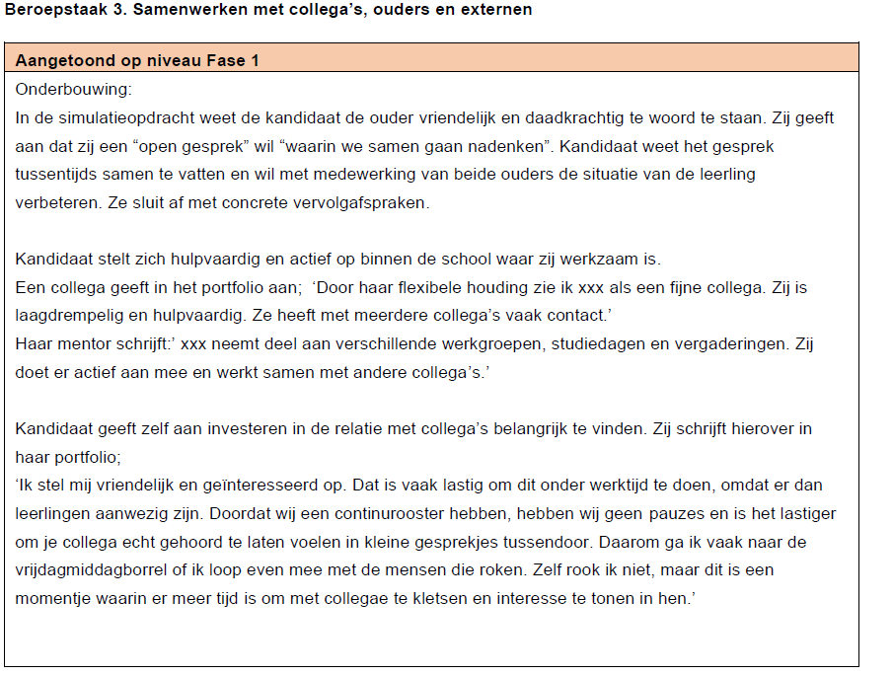
Aangetoond op niveau Fase 1
In haar huidige baan, werkt de kandidaat samen met veel verschillende collega’s in verschillende teams. Ze schrijft in haar portfolio: `Goede samenwerking is essentieel voor het bereiken van de beste resultaten’. Zij geeft veel voorbeelden van projecten in haar werk waarbij samenwerking cruciaal was. Zij noemt ook teamcoaching-sessies waarin onder meer inzicht in communicatiestijlen centraal stond.

De assessoren zagen tijdens het rollenspel op de simulatiedag een vriendelijke kandidaat die bewust de verbinding aangaat met moeder. Ze stelt moeder eerst op haar gemak met een rustige spreekstem en breekt het ijs, maar komt dan ter zake en benoemt het doel van het gesprek: `De reden dat ik u ernaar vraag, is…’. Ze luistert actief en vat samen en houdt de leiding door vragen te stellen als `Hoe kunnen wij als school helpen?’ of `Zou het mogelijk zijn….’. Ook hecht zij het gesprek goed af door een vervolgafspraak te plannen.

In haar houding en bewijsstukken, laat de kandidaat zien sterk op samenwerken gericht te zijn en over een groot verantwoordelijkheidsgevoel te beschikken. Zij vertelt in het reflectiegesprek te overleggen met haar begeleider in groep 3, over lessen, doelen en toekomstige invulling van haar werk. In het porfolio is te lezen dat collega’s haar zien als een rustig, vriendelijk en betrokken teamplayer die waarde hecht aan gemaakte afspraken. Als valkuil wordt genoemd dat ze moet opletten haar grenzen goed te bewaken. Een gedeeld verantwoordelijkheidsgevoel kan die valkuil omzeilen.

De assessoren concluderen dat is voldaan aan beroepstaak 3 op niveau fase 1.

